ВЛАДИМИР КОЛЕВ, УПРАВИТЕЛ НА ИЗДАТЕЛСТВО КЛЕТ БЪЛГАРИЯ, ИК „АНУБИС“, ИЗДАТЕЛСТВО „БУЛВЕСТ 2000“, „АНУБИС-БУЛВЕСТ“ ООД:

Стремим се да бъдем партньор на българските учители във всички техни начинания за по-добро образование

Поздравявам СБУ за безспорните и видими успехи

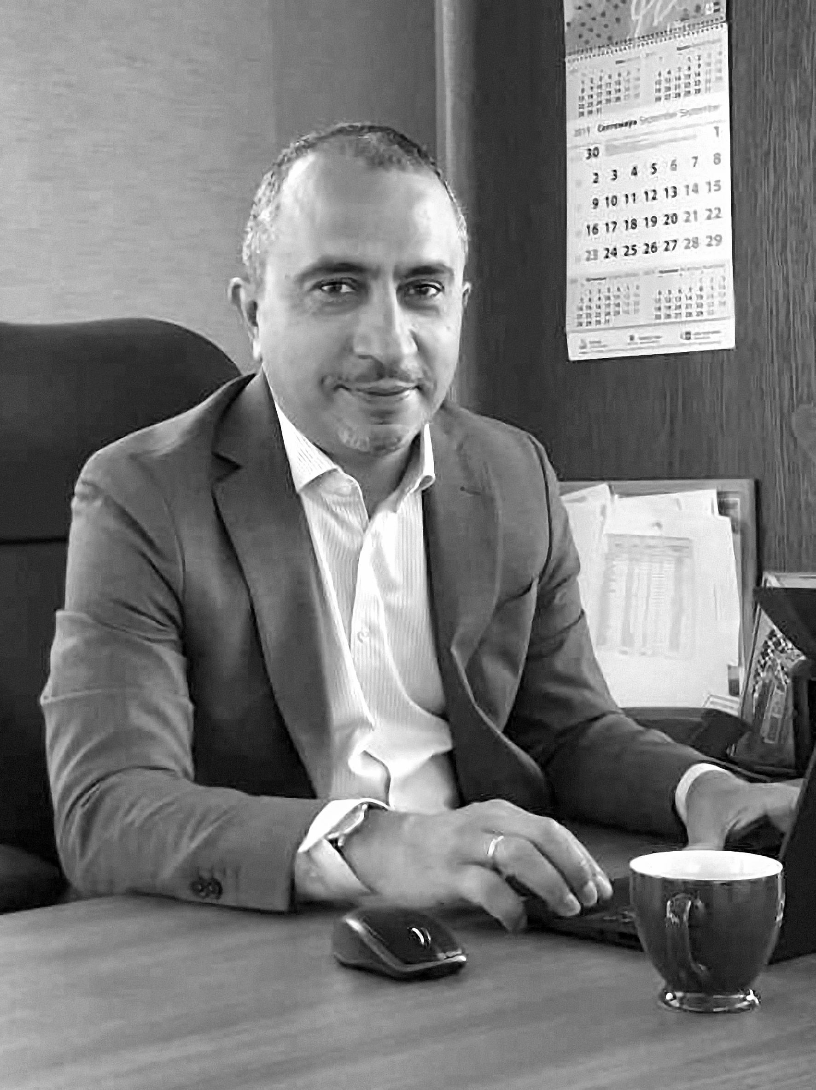
- Г-н Колев, след като Издателска група „Клет“ придоби мажоритарен дял в Издателска къща „Анубис“, Издателство „Булвест–2000“ и техния ексклузивен дистрибутор „Анубис–Булвест“ ООД – каква е Вашата равносметка като управител на водеща издателска група в издаването на учебници и учебни помагала за българския пазар?
- С вливането този януари на Издателска къща „Анубис“, Издателство „Булвест-2000“ и „Анубис–Булвест“ ООД в „Клет България“ завърши формалният процес на юридическо преструктуриране на компаниите в България. По този начин създадохме най-голямото образователно издателство у нас, което осигурява учебници и учебни материали за учащите се от всички възрасти, класове и групи. Нашата цел е, съчетавайки опита и традициите, които стоят зад изключително успешните български марки „Анубис“ и „Булвест-2000“ с европейското ноу-хау и възможности на „Клет“, да осигурим на българските учители най-добро качество и педагогически възможности. Издателство „Клет България“ е българска компания, гордееща се със своите български автори, работеща и инвестираща изцяло в полза на българското образование.
- Кои са приоритетите в работата Ви и перспективите за развитие пред ръководената от Вас издателска група?
- Приоритетите в работата ни са успешно завършване на преструктурирането на компанията и налагането на „Клет“ не само като предпочитан доставчик на образователни материали за българските училища, а като основен партньор на българските учители във всички техни начинания за по-добро образование.
- Разкажете за актуалните предложения към българските учители на ръководената от Вас издателска група?
- На пазара са напълно новите ни учебни комплекти за 1-ва и 2-ра група от детските градини и новите учебници за 10. клас, както и пълен набор от учебни помагала за всички класове, които съм сигурен, че ще бъдат предпочитаният избор на българските учители за новата учебна година.
Най-новото и смятам, че едно от най-важните ни предложения от тази есен към българските учители, е, че всеки един от тях (независимо дали работи с наш учебник или не) може да получи код за безплатен достъп до цялата ни дигитална библиотека, включваща всичките ни електронни учебници, с марките „Анубис“, „Булвест-2000“ и „Клет“, от 1. до 10. клас. По този начин ние разширяваме хоризонта на нашите учители, осигурявайки им достъп не само до учебника, по който те са избрали да работят, а до цялата палитра от дигитални ресурси по техния предмет. И не само това. Те могат да ползват електронни учебници за техните деца или ученици и по други предмети за всички класове. Вярвам, че това е прекрасна възможност и окуражавам всички колеги да се възползват от нея.
- Бъдещето на образованието е в дигиталните продукти. Бихте ли представили вижданията Ви в тази насока?
- Ние инвестираме непрекъснато и все повече в дигиталните ни продукти. От следващата година ще качим учебниците ни на нова дигитална платформа, която ще представи учебното съдържание по качествено различен начин в напълно нова и модерна дигитална среда, каквато до момента няма в България. Учителите ще могат да използват в преподаването си най-добрите образователни видеа и ресурси в света, специален модул за създаване на тестове и ред други възможности, които българските учители заслужават в 21. век.
- Каква е Вашата оценка за сътрудничеството Ви със Синдиката на българските учители?
- Ние имаме дългогодишно и много ползотворно сътрудничество със Синдиката на българските учители, което разширяваме всяка година. Поздравявам Ви за безспорните и видими успехи в усилията Ви за повишаване статута и материалното благосъстояние на българските учители!
- Вашето пожелание към българските учители за новата учебна 2019/2020 година?
- Много кураж и сили в отговорната им и предизвикателна работа! Само от тях зависи да превърнат новата учебна година в най-успешната за тях и техните ученици. Както казах, в лицето на издателство „Клет България“ имат надежден и лоялен партньор, който ще ги подкрепя с всички възможности и средства.
И нека никога да не забравят, че добрият учител променя съдби!
Интервю на Светла СТРУМИНА

